МИНИСТЕРСТВО НАУКИ И ВЫСШЕГО ОБРАЗОВАНИЯ
РОССИЙСКОЙ ФЕДЕРАЦИИ
Федеральное государственное автономное
образовательное учреждение высшего образования
«Национальный исследовательский Нижегородский государственный университет им. Н.И. Лобачевского»

А.А. Горелова

Поведение потребителей как объект исследования и анализа

Учебно-методическое пособие

Рекомендовано методической комиссией института экономики и предпринимательства для студентов ННГУ, обучающихся

по направлению подготовки 38.03.02 «Менеджмент»

Нижний Новгород
2019

УДК 339.138
ББК 65.012.12Я7
Г68

Г68. Горелова Алевтина Александровна. Поведение потребителей как объект исследования и анализа.– Нижний Новгород Нижегородский государственный университет им. Н.И. Лобачевского, 2019.- 44 с.

Рецензент: Рокунова Ольга Васильевна, к.э.н., зав. сектором контроля качества образовательного процесса учебно-методического отдела института открытого образования ННГУ им. Н,И, Лобачевского

Учебно – методическое пособие раскрывает теоретические основы применения маркетинговых исследований при изучении поведения потребителей, рассматривая этапы процесса принятия решений потребителями как предметы, подлежащие исследованию. Это облегчает процесс постановки как целей так и вопросов при разработке анкеты. Для закрепления теоретического материала предлагаются практические задания и примеры их решения.
Пособие предназначено для студентов, обучающихся по направлению 38.03.02 «Менеджмент» (уровень бакалавриата), изучающих дисциплины «Маркетинговые исследования», «Поведение потребителей, а также может быть рекомендовано в качестве дополнительного источника информации по программам магистратуры направления подготовки 38.04.02 «Менеджмент» (дисциплина «Поведение потребителей товаров и услуг») и направления подготовки 09.04.03 «Прикладная информатика» (дисциплина «Маркетинговые исследования в интернете»).

Ответственный за выпуск:
председатель методической комиссии ИЭП ННГУ
к.э.н., доцент Едемская С.В.

УДК 339.138
ББК 65.012.12Я7

© Национальный исследовательский Нижегородский государственный
университет им. Н.И. Лобачевского, 2019

Содержание
стр.

Введение………………………………………………………………………… 4
Раздел 1.Поведение потребителей как объект маркетингового исследования 5
1.1.Процесс принятий потребительских решений: основные этапы……5
1.2. Информационный поиск …………………………………………….. 6
1.3.Предпокупочная оценка вариантов………………………………….. 7
1.4.Поведение в процессе покупки………………………………………. 9
1.5.Поведение в процессе использования товаров…………………….. 10
1.6.Оценкаудовлетворённости/неудовлетворённости………………… 11
1.7.Логика анкетного опроса……………………………………………. 12
1.8.Поведение потребителей и его исследование в Интернете………. .12
Раздел 2. Исследование поведения потребителей средствами Интернет … .15
2.1.Задание для выполнения практической работы «Поведение
потребителей на рынке товара/услуги» ………………………… …….15
2.2.Пример проведения исследования поведения потребителей
на рынке зубной пасты…………………………………………………...16
Раздел 3. Задание и пример выполнения контрольной работы по
дисциплине «Поведение потребителей» на тему: «Самодиагностика
поведения потребителей при покупке товаров с различными типами
принятия потребительских решений»………………………………………...25
3.1. Задание на выполнение работы…………………………………… 25
3.2. Пример выполнения работы……………………………………… 26
Использованные и рекомендуемые источники информации……………..... 44

Введение

Основной задачей маркетинга является разработка стратегий влияния на потребителей, их поведение на рынке. Достижение маркетинговых и, соответственно, корпоративных целей по продажам, прибыли, доле на рынке в значительной степени определяются покупочным поведением потребителей. Количество покупателей, интенсивность и стоимость покупки в конечном счёте и определяют, в каких объёмах и на какую денежную сумму компания продаст.

Влияние на покупателя должно начаться до продажи (и покупки) товаров. Это и определяет важность понимания процесса принятия решений потребителем как до покупки ( осознание потребности, информационный поиск, предпокупочная оценка вариантов), так и после него ( потребление продукта, оценка удовлетворённости или неудовлетворённости потребителя).

В первом разделе учебно –методической разработки поведение потребителей рассматривается как объект маркетингового исследования, а этапы процесса принятия решений как предметы исследовании. Содержание раздела базируется на материалах статьи [1].

Во втором разделе определяется задание для проведения исследования потребителей средствами интернет, даётся пример решения задания на рынке зубной пасты.

Третий раздел содержит задание для самодиагностики поведения потребителей при покупке товаров с различными типами принятия решений. В качестве примера выполнения задания приводится работа студентки, обучающейся по направлению «Менеджмент.

Понимание поведения потребителей - основа для разработки маркетинговых стратегий и постановки маркетинговых целей.

Раздел 1. Поведение потребителей как объект маркетингового исследования
  - Процесс принятий потребительских решений: основные этапы
Потребители предъявляют потребности, покупатели предъявляют спрос. Спрос - это рыночный показатель, который может быть измерен количественно на основе сравнительно небольшого числа исходных данных.
Поведение потребителей – это развивающийся во времени процесс, включающий в себя последовательные этапы принятия решений, связанные с покупкой, и находящиеся под действием факторов индивидуальности и среды потребителя.
Для исследования поведения потребителей необходимо использовать систему переменных, которые поддаются измерению при использовании соответствующих методов сбора информации.
Для классификации таких переменных воспользуемся моделью принятия решений, предложенной Энджелом Дж, Блэкуэллом Р, Миниардом П. в совместно написанной ими книге «Поведение потребителей».
Основные этапы процесса принятий потребительских решений:
- Осознание потребности.
- Информационный поиск.
- Предпокупочная оценка вариантов.
- Покупка.
- Использование продукта.
- Оценка удовлетворённости / неудовлетворённости сделанным выбором.
Осознание потребности – это начало любой деятельности, в том числе, и деятельности по удовлетворению потребности за счёт выбора и покупки тех или иных товаров и услуг. Осознание потребности связано с осознанием различия между тем, что человек хотел бы иметь и тем, что он реально имеет.
Поэтому возникает вопрос, о чём нужно спросить потенциального респондента, чтобы понять его потребности? Какие переменные могут служить индикаторами осознанной или неосознанной потребности? Разумеется, практика опросов уже частично выявила подобные индикаторы. К ним можно отнести уже приобретённыё товары ( категории, марки), или те товары, которые планируются к покупке.
Товары в рамках категории могут различаться по направлению их использования, по выполняемым функциям, по характеристикам. С точки зрения потребителя речь может идти о получаемых выгодах (шампунь для укрепления волос), о важности функции или характеристики, об её оценке , об уровне удовлетворённости маркой или характеристикой как мерой того, что хотелось получить и того, что получилось.
Изучение проблем потребителей в процессе использования товаров также говорит о потребности, которая не была удовлетворена.
Для выявления скрытых (неосознаваемых) потребностей и, соответственно, разработки идей принципиально новых товаров в последнее время предложена методика анализа мини - концепций.
Мини - концепция представляет собой комбинацию слов, описывающих определённую функцию продукта. Например, функция пылесоса – ароматизировать воздух. Потребители оценивают эти концепции по девятибалльной шкале с крайними позициями от « очень интересует» до « совершенно не интересует». Потенциальным потребителям представляют несколько сотен таких концепций (от 100 до 300) . При разработке мини - концепций определяются объекты, на которые может воздействовать продукт. Пылесос, например, воздействует на поверхность пола, ковровые или мебельные покрытия, соприкасается с воздухом, руками, его шум воспринимается ушами и т.д. Затем подбираются глаголы, которые связываются с объектом и описывают новые функции продукта. Набор таких функций (мини-концепций) и оценивается респондентами.
Мотивы как более глубинные причины потребительского выбора выявляются в процессе специализированных качественных исследований. Мотивы могут можно классифицировать на выгоды (то, что нужно потребителю от конкретного товара, его конкретной характеристики), на ценности, - важные цели, к которым стремятся люди, - и на особое психологическое состояние, называемое, самовосприятием.
Самовосприятие - сложный по структуре мотив. Он выражается в том, что человек строит своё покупательское поведение (покупает товары и услуги) в соответствии с образом себя как частью своего сознания.

1.2. Информационный поиск
Принятие решений о покупке - это управленческий процесс, ответственность за который берёт на себя потребитель. Информация - основа этого процесса. Она может находится в виде знаний в голове потребителя, сознательно получена из внешней среды. Проблема поиска информации может быть раскрыта с точки зрения используемых источников информации и детализирована в вопросах о посещаемых магазинах (или интернет-магазинах), салонах, сайтах, изучаемых марках, их характеристиках. Интенсивность поисковой деятельности говорит о сложности выбора (товар дорогой, технически сложный, новый, слабо дифференцированный, не хватает информации), о возможных рисках (потери денег, репутации, приобретения некачественного товара).
Потребительские знания рассматриваются как фактор индивидуальности потребителя и включают в себя знания о товарах, марках, их восприятии (имидже) характеристиках, ценах, использовании и т.д.
При опросах о знаниях (известности) марок используются такие переменные как приоритетная известность, спонтанная известность (без подсказки) и наведённая известность (с подсказкой).

1.3.Предпокупочная оценка вариантов
В конкурентной среде встаёт проблема выбора между различными марками. В основе выбора - знание марок и понимание значимых критериев (важных характеристик марок, предопределяющих выбор той из них, которая более соответствует потребностям).
Выбор может быть относительно простым (повторная покупка), достаточно сложным (некомпенсационное и компенсационное правила решения ), двухступенчатым ( сначала исключаются варианты заведомо не соответствующие значимым критериям, а к оставшимся применяется подходящее решение) и т. д.
Алгоритмы компенсационного и некомпенсационного правил предполагают необходимость определения рассматриваемого множества вариантов (марок), важных с точки зрения потребителей характеристик марок и, в определённых случаях, их ранжирования.
Задать вопрос в анкете о наиболее важных характеристиках товара особой сложности не представляет. Проблемы могут возникнуть с вариантами ответов (перечня важных характеристик), что может потребовать предварительной работы с участниками фокус - группы.
Некомпенсационное правило, в отличие от компенсационного, не имеет математического решения. Реализовать его можно только неколичественными методами, обращаясь непосредственно, например, к участнику фокус - группы с вопросом, в какой последовательности и в соответствии с какой логикой им рассматриваются важные характеристики товара. В качестве практического результата могут быть предложены наиболее оптимальные варианты выкладки товаров в магазине: по марке (для каждой марки, модели указывается набор важных характеристик), либо по характеристика (информация содержит набор марок с этой характеристикой).
Компенсационное правило используется достаточно часто для оценки не только предпочитаемой марки, но и лучшей идеи или концепции нового товара. Более того, расчёт интегрального коэффициента конкурентноспособности марок (сумма произведений баллов важности характеристики на оценку каждой характеристики для каждой марки) производится по логике компенсационного правила. Это неудивительно, так как корневая основа конкурентноспособности – уровень предподчтения марки перед другими марками.
Решение потребителя о выборе конкретной марки - это этап, непосредственно предшедствующий покупке. Вероятность выбора (и покупки) возрастает, если марка поставщика входит (он её знает) в рассматриваемый потребителем набор марок. Маловероятно, что малоизвестная (неизвестная ) марка будет куплена.
Выбирается та марка, которая содержит наиболее важные характеристики товара и имеет по ним наивысшие оценки. Восприятие важности и оценки потребителями – это управляемые переменные. Основные инструменты - повышение качества товара, коммуникативное влияние (реклама, продавцы и т. д.).
Можно предположить, тем не менее, что некритичное использование компенсационного правила в тех случаях, когда требуется некомпенсационный подход, приводит к ошибочным результатам.
Выбор лучшей марки является результатом оценки вариантов и встроен в общий процесс принятия решений. На выбор, тем не менее, может оказать влияние уже сложившееся раннее отношение к марке («отражённое решение»).
Отношение – это ещё один важный фактор индивидуальности, влияющий на принятие решений. Отношение определяется на уровнях « нравится – не нравится» и включает в себя рациональный, эмоциональный и поведенческий аспекты. Для оценки рационального компонента предлагаются различные модели отношения (модель Фишбейна, и модель с идеальной точкой). Модель с идеальной точкой требует для измерения переменных (важности характеристик, их реального и идеального значения в различных марках) шкал семантического дифференциала. Лучше отношение к той марке, у которой важные характеристики близки к идеалу.
Для измерения эмоционального отношения с очевидностью можно использовать шкалирующие оценки от «совершенно не нравится» до « очень нравится».
Целями исследования при этом могут быть выявление конкретных эмоций, которые испытывают потребители в процессе использования товаров, а также частота с которой они появляются.
Поведенческий аспект выражается в намерении совершить покупку и может привести собственно к покупке как важному этапу принятия решений.
Практика показывает, что исследователи не всегда чётко понимают, какие характеристики поведения измеряются: критерии выбора вариантов (марок) в процессе их оценки (компенсационное правило) или отношение к марке (модель с идеальной точкой) как фактор, влияющий на процесс выбора?
Вряд ли это удивительно, так как мы имеем дело с моделированием потребительского поведения, помогающего его определённому пониманию и изучению. Реальное поведение гораздо сложнее. Покупатели (потребители) не пользуются формулами и не производят математических расчётов в процессе оценки и выбора товаров. Тем не менее, ясно, что определённая и подчас сложная мыслительная деятельность в голове потребителя происходит, и есть надежда на то, что развивающиеся науки о мозге приоткроют тайну этой деятельности.
Психологическим «мостиком» между решением о покупке конкретной марки и собственно покупкой является намерение (готовность) совершить покупку. Намерение не всегда приводит к реальному действию. Для его измерения нередко используется вероятностная, десятипозиционная шкала от « маловероятно» до « очень вероятно», например, с шагом 10%. Рассматриваются лишь ответы с вероятностью, не менее 80%. Для прогноза числа намеревающихся купить имеет смысл уменьшить раза в два- три число тех, кто дал обнадёживающий ответ.

1.4. Поведение в процессе покупки
Покупка - это этап, важный не только для тех, кто покупает, но и, особенно, для тех, кто продаёт. Именно на этом этапе реализуются цели производителей и продавцов. До конца 20-го века сбор и обработка информации о покупочном поведении были затруднены из-за недостаточности возможностей и ресурсов компьютерной вычислительной техники. Сегодня покупочное поведение - это процесс, характеристики которого могут быть измерены достаточно с большой достоверностью.
Для описания процесса покупки используются следующие переменные:
- характеристики покупателей;
- что покупается - категории товаров, марки, модели. производители товаров;
- место и время покупки:
- сколько покупается ( разовый объём покупки);
- как часто покупается;
- цена покупки;
- способ покупки т.д.
Получить подобную информацию можно и в процессе выборочного массового опроса, но в основном для престижных товаров или товаров длительного пользования, так как для них есть вероятность сохранения информации в памяти покупателя с течением времени.
В остальных случаях (для товаров массового спроса) и, в целом, для повышения достоверности результатов, используются панельные опросы. Участники панели тем или иным способом фиксируют текущую информацию о своем покупочном поведении и передают её в исследовательскую организацию. Накопленная с течением времени первичная информация обрабатывается, а полученные результаты передаются заказчику в соответствии с договором или могут быть проданы всем желающим, если исследования проводились по инициативе самой организации.
Особенность панельной информации является её динамизм: все переменные измеряются в различные периоды, что даёт возможность отследить их тенденции, а на основе выявленных тенденций сделать прогноз их развития.
Важные выходные переменные:
- количество (доля) покупателей конкретной категории/марки;
- средняя интенсивность покупки ( среднее количество товаров, закупаемых в единицу времени;
- средняя стоимость покупки;
- распределение рыночных долей между марками;
- коэффициент приверженности марки;
- коэффициент переключения на другие марки ;
- другая информация в соответствии с задаваемыми вопросами.
Полученная информация может быть использована для расчёта объёма продаж конкретной марки (не только своей, но, что особенно важно, марки конкурента) по формуле:
Объём продаж в денежном выражении = Количество покупателей * Интенсивность покупки * Стоимость покупки
По аналогичной формуле может быть определена ёмкость рынка, если ориентироваться на данные о количестве потребителей, интенсивности покупок, стоимости покупки в рамках конкретной категории товаров, в рамках конкретной отрасли.
При наличии данных о составляющих для расчёта объёма продаж (компании или отрасли) за несколько предыдущих лет можно сделать их прогнозы с учётом темпов прироста их значений и, перемножив, в соответствии с вышеприведённой формулой, получить прогноз продаж компании и отрасли. Разумеется, в кризисные периоды такие прогнозы не работают.
Данные о покупочном поведении позволяют на основе сделанных прогнозов определять целевые показатели по продажам и разрабатывать соответствующие стратегии их достижения.

1.5. Поведение в процессе использования товаров
Использование (потребление товара)- это этап реализации цели потребителя по удовлетворению потребности. На этом этапе измеряются такие переменные как:
- характеристики потребителей;
- что собственно потребляется (категория, марка, название);
- место/ время потребления;
- при необходимости, количество (объём) разового потребления;
- частота потребления;
- общее время (период) использования продукта; позволяет рассчитать интенсивность потребления. что особенно важно для товаров длительного пользования;
- ситуации, обстоятельства использования (праздники, дни рождения, охота, рыбалка, путешествия и т.д.). Информация может использоваться для позиционирования и разработки содержания рекламного обращения.
Проблемы потребителей, связанные с использованием товара, их предложения по улучшению товаров могут стать предметом качественных исследований, например, в фокус – группах.
Информацию о поведении в процессе использования товаров надёжнее получать в процессе панельных опросов или этнографических исследований, когда процесс потребления наблюдается исследователями непосредственно (например, на дому у потребителей).
Результатом американских этнографических исследований, в частности, стала классификация типов потребления на языческое (обычное) и сакральное, когда вещь, продукт выходят за рамки их привычного назначения и приобретают более важный и сакральный (священный) смысл. Такие вещи ассоциируются со значимыми событиями, людьми, становятся их символами и, как правило, не выбрасываются.

1.6.Оценка удовлетворённости/ неудовлетворённости сделанным выбором
Процесс принятия решения о покупке как любой управленческий процесс закачивается контролем того, в какой мере поставленные цели (по удовлетворению потребности) совпали с полученным результатом. Оценка удовлетворённости/неудовлетворённости важна как для потребителя, так и для поставщика ( производителя, торговца).
В случае неудовлетворённости потребитель вынужденно переходит в фазу повторного решения проблемы: поиск дополнительной информации, оценка, выбор другой марки (другого варианта). Потеря времени, отрицательные эмоции, отрицательные отзывы и т.д. Если принятое решение было неэффективным, то, наверное, часть вины, всё – таки, должен взять на себя и потребитель - за недостаточные усилия на этапах, предшедствующих покупке.
В тоже время, неудовлетворённый потребитель – это, в большинстве случаев, потерянный покупатель для тех, кто продаёт. Неслучайно, предметом интереса и исследования становится оценка степени потребительской удовлетворенности как товаром в целом, так и его важными характеристиками. Для подобной оценки используются соответствующие шкалы (например, пяти- или десятипозиционные) с градациями от «совершенно не удовлетворён» до «совершенно удовлетворён».
Такое исследование может быть самостоятельным, сочетать в себе вопросы, как о степени важности характеристик, так и о степени удовлетворённости ими. Неудовлетворённость неважными характеристиками вряд ли критична. Специалисты советуют такое исследование проводить ежеквартально. Если по десятипозиционной шкале преобладает число оценок, ниже восьми, то это серьёзный сигнал для продавцов: покупатели отказываются от товаров, продажи, соответственно, падают. Нужно либо что-то предпринимать, либо готовится к негативным следствиям, не исключая и банкротство.

1.7 Логика анкетного опроса
Зная логику процесса принятия решений, основные измеряемые переменные на каждом из его этапов, можно предложить и соответствующую логику анкетного опроса.
Основными предметами исследования потребительского поведения являются следующие:
- Потребности потребителей (покупаемые марки, предпочитаемые марки, направления использования товаров, требуемые функции, проблемы потребителей и.т.д.).
- Характер известности марки: спонтанная, наведённая, приоритетная известности.
- Используемые, предпочитаемые источники информации.
- Критерии выбора (важные характеристики товаров, получаемые выгоды/ оценки характеристик в различных марках/ идеальные значения марок).
- Намерение совершить покупку.
- Поведение в процессе покупки.
- Поведение в процессе использования товаров.
- Уровень удовлетворённости /неудовлетворенности сделанным выбором.
- Другое.
В зависимости от поставленных целей исследование может быть полноценным, по всем основным этапам, или ограниченным отдельными его этапами (исследование только, например, поведения в процессе покупки).

1.8. Поведение потребителей и его исследование в интернете
Интернет влияет как на процесс принятия решений потребителями, внося существенные коррективы в поведение на различных этапах и логику этого процесса, так и на процесс маркетинговых исследований: используемые источники информации, средства поиска и методы сбора информации, скорость сбора обработки и представления информации т.д.
Потребитель может использовать интернет только для поиска информации и принятия решения о покупке конкретного товара и осуществить покупку в обычном магазине. Он может воспользоваться консультацией продавца в торговой сети, визуально оценить различные марки и совершить покупку в интернет - магазине по более низкой цене.
Как показывают исследования, на выбор потребителей в интернете влияют не столько негативные или позитивные отзывы о продукте, сколько общее число его пользователей, например, рейтинг скачиваний какого-либо информационного продукта, т.е. своего рода « стадный» инстинкт.
Можно говорить о поведении пользователей интернета в широком смысле этого слова, а также о соответствующих методах исследования этого поведения.
Моделирование поведения потребителя на конкретном сайте, в конкретном интернет – магазине предполагает учёт, например, таких переменных поведения как:
- показатели посещаемости конкретного ресурса (количество входов на сайти повторная посещаемость);
- поведение пользователя внутри сайта;
- среднее время, проведённое на сайте.
Знание этих переменных важны как его владельцу ресурса, так и поисковой системе, Высокая посещаемость сайта ( количество входов на сайт за определённый период времени) говорит об его известности и, соответственно, о достаточно высокой его позиции в выдаче поисковой системы. Индикатором популярности сайта является также среднее время, проведённое на сайте. Задача владельца - увеличить это время, т.е. сделать сайт интересным и полезным для пользователя. Поисковые системы отслеживают и поведение пользователя внутри сайта. Количество внутренних переходов увеличивается при продуманных контенте, структуре сайта, умело распределённой информацией между страницами сайта так, чтобы пользователь был мотивирован продвигаться вглубь сайта.
Для контроля за указанными переменными используются сервисы статистики, например, LiveInternet , Яндекс.Метрика. Счётчики могут устанавливаться как на главную страницу сайта, так и на все его страницы.
Основные источники информации, - веб-сайты, веб-страницы, файловые серверы, базы данных, телеконференции, - доступны всем пользователям интернета и, в частности , потенциальным покупателям, потребителям, исследователям. Потребители, покупатели в своей поисковой деятельности могут обращаться к сайтам производителей, торговцев, сайтам отзывов, искать информацию на форумах, социальных сетях, узнавать о мнениях своих друзей через лайки и т. д. Нужно понимать, что отзывы могут оставить и представители компаний (так называемые адвокаты бренда) и представители фирм- конкурентов, и направленность этих отзывов может быть противоположной. Это говорит о необходимости бдительности и критического подхода к анализируемой информации.
Для поиска информации интернет - пользователи могут использовать различные средства и методы поиска. Основными средствами поиска являются следующие:
- поисковые машины; их использование основано на ключевых словах, передаваемых поисковой системе;
- каталоги, хранящие меньший объём информации, чем поисковые системы, но облегчающие поиск за счёт упорядоченной иерархической структуры данных, заносимых пользователями;
- мета - средства поиска, позволяющие передавать ключевые слова нескольким поисковым системам, что увеличивает охват и скорость поиска;
- специализированные средства поиска; нужная информация ищется благодаря программам - паукам. автоматически просматривающим веб- страницы.
Использование поисковых машин как метод поиска может привести к огромному объёму ненужной (нерелевантной) информации. Чтобы получить информацию, соответствующую потребностям пользователя необходимо предварительно составить тезаурус, т. е. такой набор ключевых слов, который и приведёт к более релевантному результату.
Поиск информации по гипертекстовым ссылкам может применяться самостоятельно (по каталогам, справочникам, разного рода спискам), так и в дополнение к использованию поисковых машин на завершающих этапах поиска.
Отобранные ресурсы анализируются по аннотациям, по информационному содержанию и используются как вторичная информация в соответствии с поставленными целями.
Если вторичной информации не хватает, то может быть осуществлён сбор первичной информации. Основным методом сбора первичной информации является опрос. Использование интернета позволяет автоматизировать процесс сбора, обработки, анализа результатов, значительно сокращает время опроса.
Анкета может быть размещена на подходящих ресурсах (собственном сайте или за плату, на сайте с подходящей целевой аудиторией, в социальных сетях), разослана по электронной почте, предложена к заполнению в режиме телеконференции.
Создать форму анкеты, разместить её по нужным адресатам, собрать статистику ответов, обработать, представить результаты в графическом виде помогут специализированные сайты (например, сайт опросов anketolog.ru, сайт drive.google.com).
Достоверность полученных результатов в значительной мере зависит от репрезентативности выборки. Обеспечить репрезентативность выборки в интернете можно, приближая характеристики целевой аудитории, которой адресуется анкета, к характеристикам потенциальных потребителей. Компании, занимающиеся интернет - опросами, накапливают базу данных потенциальных респондентов с различными характеристиками, чтобы затем задействовать в опросах респондентов с нужными характеристиками.
Проблема несмещённости выборки решается по мере роста числа пользователей и приближения их числа к численности населения страны или соответствующих целевых групп.
Собирать информацию о поведении посетителей сайта можно, используя метод наблюдения, который не предполагает активных действий респондентов. Основные методы сбора вторичной информации связаны с использованием счётчиков, о чём ранее уже говорилось, так и данных статистики, получаемой поставщиком услуг интернета. Владелец сервера по электронной почте может получать с различной частотой отчёты поставщика по результатам анализа данных статистики. На основе этих данных можно оценить демографические характеристики посетителей, выявить наиболее посещаемые страницы, узнать, какие поисковые системы обеспечивают наибольший трафик и т.д.
Понимание поведенческих факторов лежит в основе разработки маркетинговых стратегий как по удержанию существующих, так и привлечению новых покупателей.

Раздел 2. Исследование поведения потребителей средствами Интернет

2.1. Задание для выполнения практической работы «Поведение потребителей на рынке товара/услуги»
Провести маркетинговое интернет – исследование на тему «Поведение потребителей на рынке товара/услуги «Х»».
«Х»- товар/услуга, который (ую) вы выбираете самостоятельно.
Для этого необходимо:
1. Разработать анкету, следуя следующей логике принятия решений потребителями о покупке:
- осознание потребности;
- уровень информированности о товаре/марках;
- используемые источники информации;
- критерии выбора;
- намерение совершить покупку;
- покупка;
- использование; товара;
-оценка удовлетворённости /неудовлетворённости выбранным вариантом.
2. Создать форму анкеты , используя возможности сайтов anketolog.ru или drive.google.com (требуется регистрация).
3. Разослать анкеты по электронной почте вашим знакомым (не менее 5 анкет).
4. Обеспечить заполнение анкет и отправку их на сайт anketolog.ru или drive.google.com.
5. Получить результаты обработки (в соответствии возможностями сайта) в табличном и/ или графическом виде.
6. Оформить результат в письменного отчёта. В него включить анкету, заполненные анкеты, графически оформленные результаты и рекомендации по результатам исследований .

2.2.Пример проведения исследования поведения потребителей на рынке зубной пасты

Анкета для интернет-опроса
Просим Вас принять участие в опросе, связанном с изучением предпочтений потребителей при выборе зубной пасты. Заполнение анкеты займет 5-7 минут.
Все вопросы являются обязательными для заполнения.
* Обязательно
Как часто Вы приобретаете зубную пасту? *
1-2 раза в неделю
Несколько раз в месяц
1 раз в несколько месяцев
Несколько раз в год
Напишите, пожалуйста, какая марка зубной пасты приходит Вам в голову в первую очередь: *
Мой ответ
Укажите, пожалуйста, названия тех марок зубной пасты, о которых Вы слышали либо видели в магазине за последний месяц: *
Colgate
Blend-a-med
Lacalut
Paradontax
Sensodyne
Splat
R.O.C.S
Жемчуг
Лесной бальзам
Парадонтол
Другое:
Откуда Вы чаще всего узнаете о марках зубной пасты? *
Телевидение
Радио
Интернет
Печатная реклама
В точках продаж
От знакомых/коллег
Другое:
Оцените, пожалуйста, важность каждого фактора, влияющего на Ваш выбор зубной пасты: *
1 - "абсолютно неважно" ; 5 - "очень важно"

Уровень важности 1 2 3 4 5

Качество
Марка
Упаковка
Привлекательность рекламы
Рекомендации знакомых
Рекомендации продавцов/экспертов
Наличии акций и скидок
Разнообразие ассортимента у конкретной марки
Цена
Качество
Марка
Упаковка
Привлекательность рекламы
Рекомендации знакомых
Рекомендации продавцов/экспертов
Наличии акций и скидок
Разнообразие ассортимента у конкретной марки
Какие свойства зубной пасты для Вас наиболее важны: *
Лечение зубов/десен
Отбеливающий эффект
Укрепление зубов/десен
Укажите, пожалуйста, где Вы обычно покупаете зубную пасту? *
Специализированный магазин
Аптека
Гипермаркет/супермаркет
Небольшой магазин "у дома"
Киоск/ларек
Через Интернет
Другое:
Какой объем упаковки зубной пасты Вы приобретаете чаще всего? *
40 г
60 г
75 г
100 г
150 г
170 г
Какая цена кажется Вам наиболее оптимальной для покупки зубной пасты? *
до 50 руб.
50-100 руб.
100-150 руб.
150-200 руб
Цена не имеет значения
Зубную пасту каких марок Вы приобретаете чаще всего: *
Выберите не более 3х вариантов ответа
Colgate
Blend-a-med
Lacalut
Paradontax
Sensodyne
Splat
R.O.C.S
Жемчуг
Лесной бальзам
Парадонтол
Другое:
Почему Вы выбираете именно эту зубную пасту? *
Выберите не более 3х вариантов ответа
Нравится дизайн
Нравится действие пасты
Устраивает цена
Устраивает качество
Доверяю производителю
Всегда есть в наличии в магазинах
Другое:
Как Вы поступите, если в магазине не найдете зубной пасты той торговой марки, которую Вы регулярно покупаете? *
Куплю в следующий раз
Буду искать эту пасту в другом месте
Куплю пасту другой марки
Что может изменить Ваши предпочтения и заставить Вас покупать зубную пасту другой марки: *
Выберите не более 3х вариантов ответа
Исключение из ассортимента того вида пасты, который Вам наиболее предпочтителен
Повышение цены
Снижение показателя качества
Плохие отзывы знакомых/специалистов
Отсутствие в магазинах в ближайшей доступности
Активная рекламная кампания другого бренда
Другое:
Укажите, пожалуйста, Ваш пол: *
Мужской
Женский
Укажите, пожалуйста, Ваш возраст: *
18-25 лет
26-35 лет
36-45 лет
46-55 лет
от 56 лет
Укажите, пожалуйста, к какой из следующих категорий по уровню материальной обеспеченности Вы можете отнести себя либо свою семью?
Денег хватает только на приобретение основных товаров и продуктов питания
Денег достаточно для приобретения необходимых продуктов питания и одежды, но на более крупные покупки приходится откладывать
Покупка большинства товаров длительного пользования (холодильник, телевизор) не вызывает трудностей, однако купить автомобиль или квартиру нет возможности
Денег хватает на то, чтобы ни в чем себе не отказывать

Результаты исследования

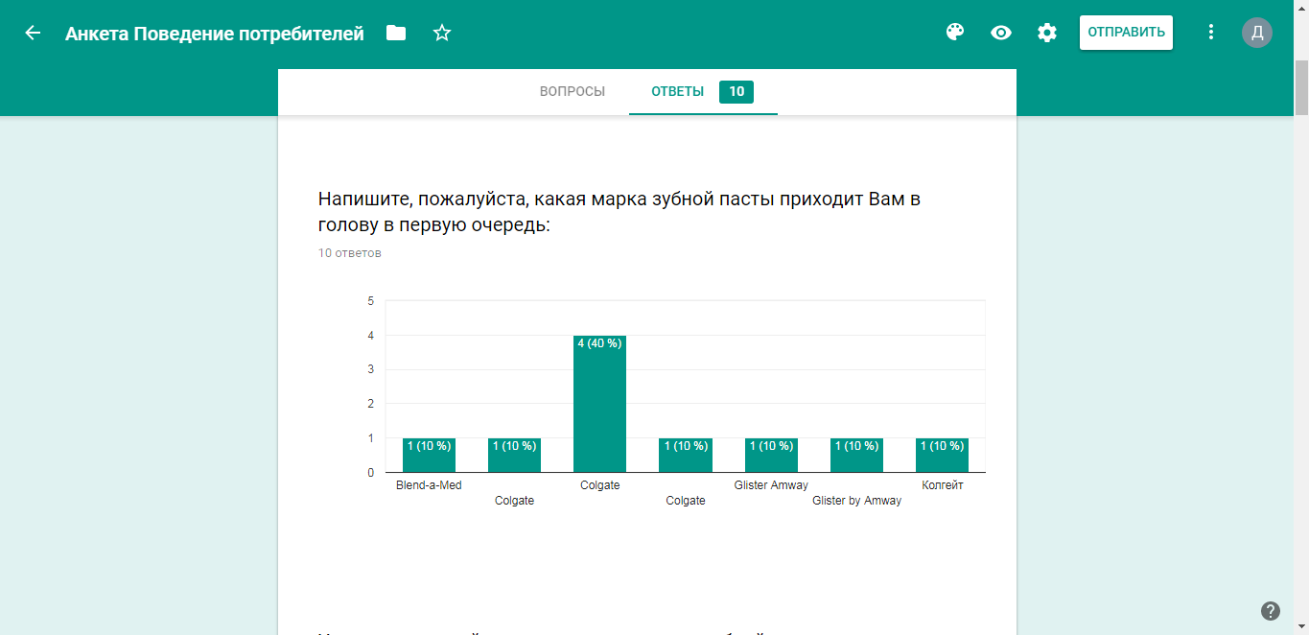

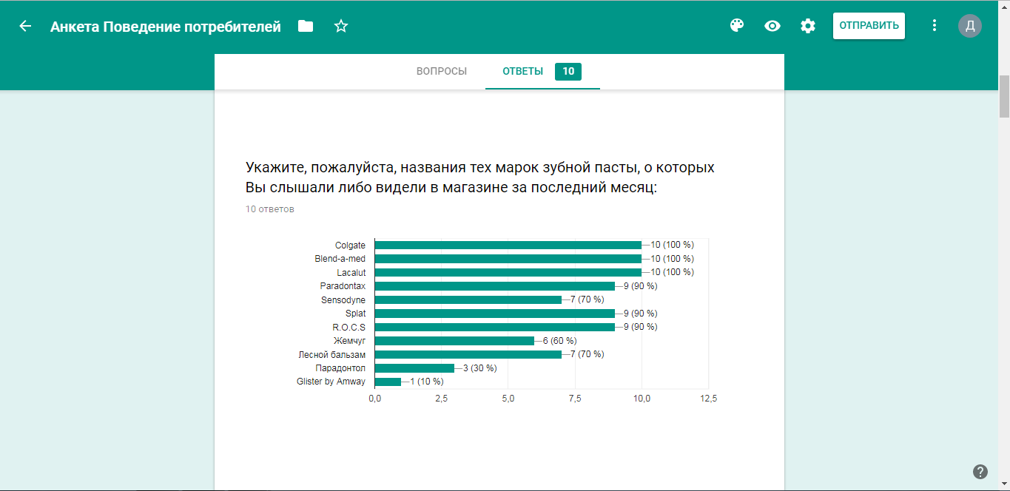

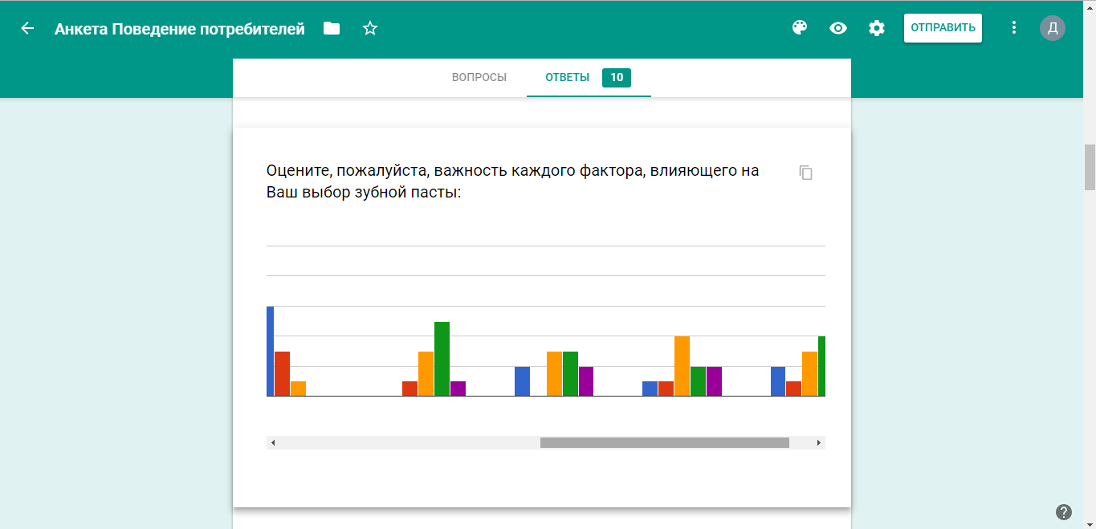

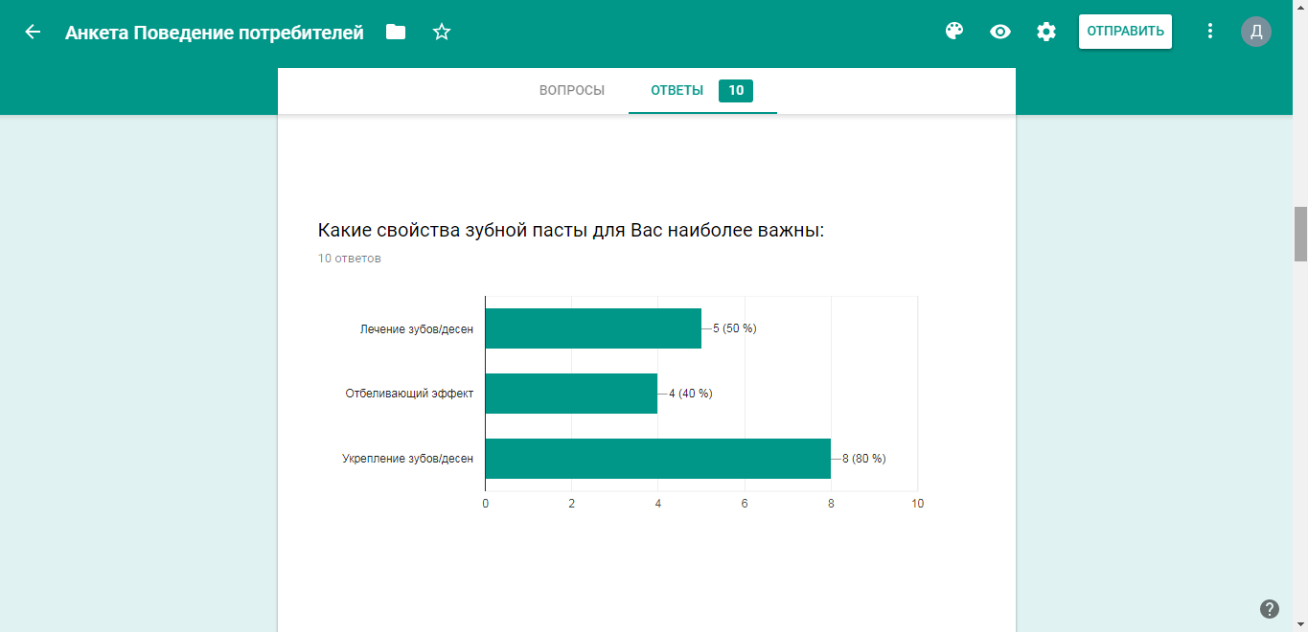

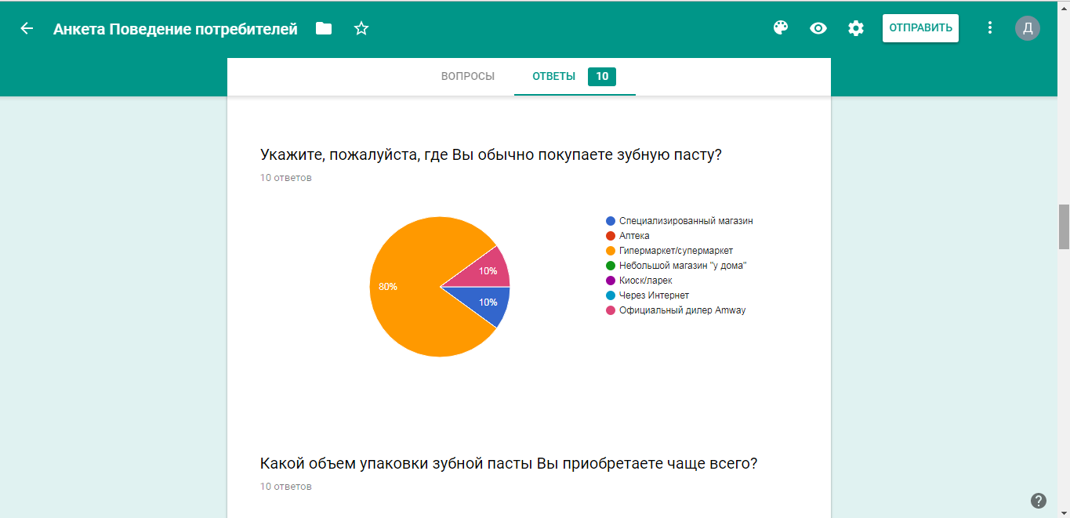

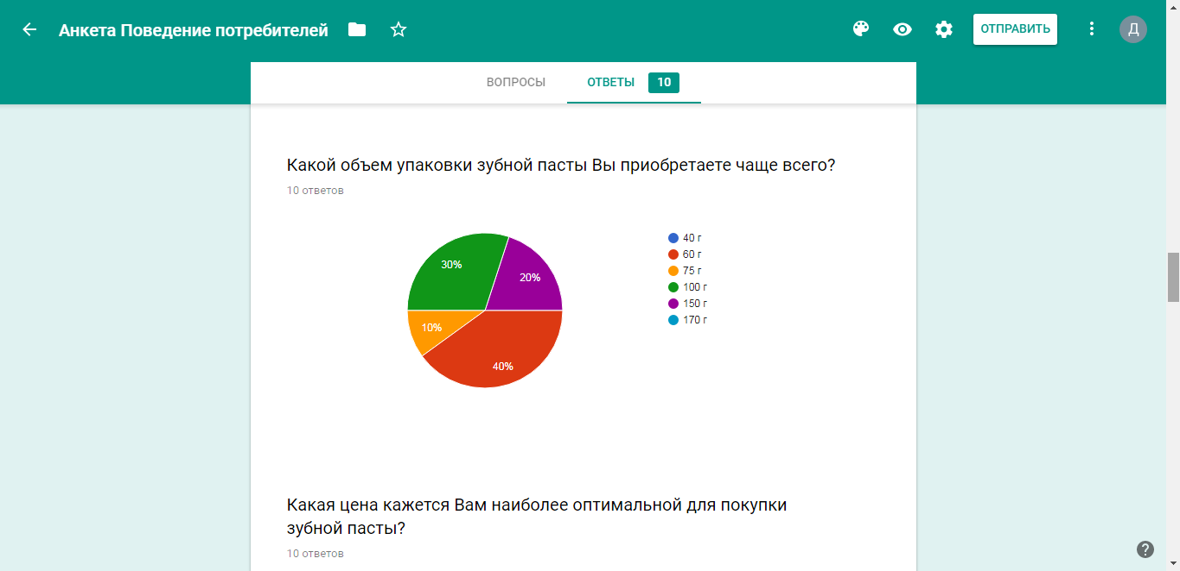

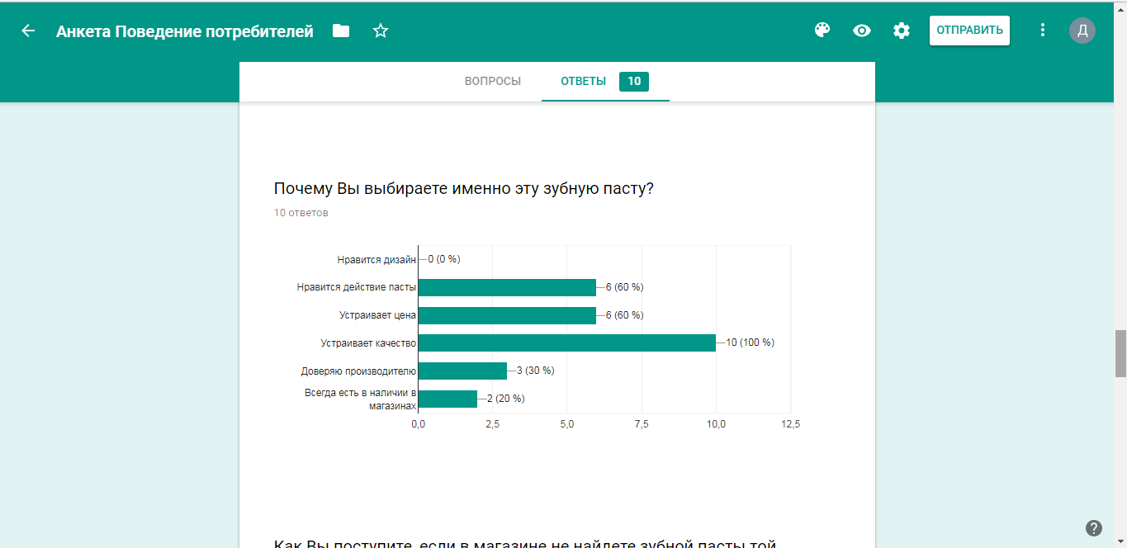

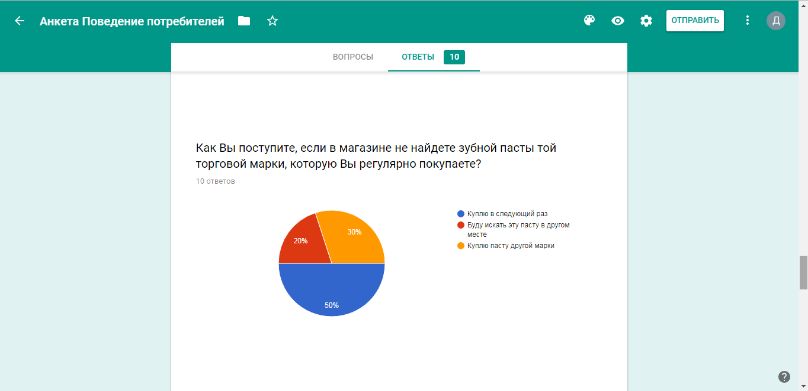

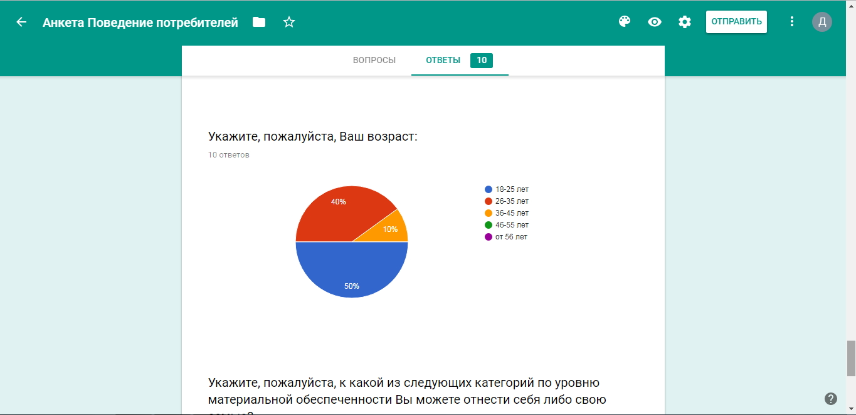

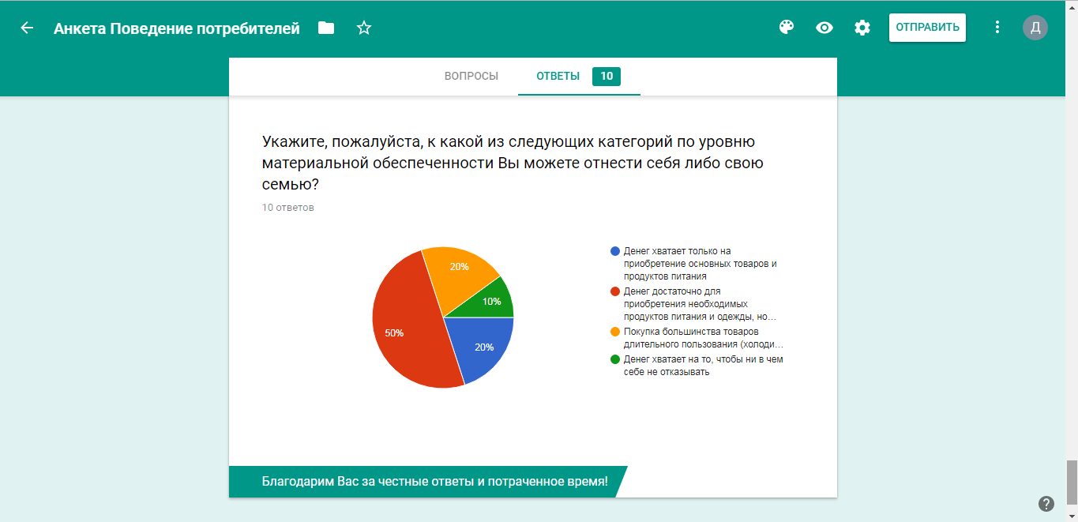

Возраст опрошенных от 18 до 45 лет. Уровень достатка разный:
- 50% опрошенных имеет уровень достатка, позволяющий приобретать необходимые продукты и товары, но вынуждены откладывать на более крупные покупки;
- 2 % опрошенных могут позволить себе крупные покупки, но автомобиль или квартиру приобрести сложно;
- 2% опрошенных могут себе позволить покупать только необходимые продукты и товары;
-1% орошенных может позволить ни в чем себе не отказывать.

Рекомендации по результатам исследования
Исходя из полученных результатов, можно дать несколько рекомендаций тем компаниям, зубная паста которых не пользуется спросом у потребителей (Sensodyne, Жемчуг, Лесной бальзам и Парадонтол):
- Необходимо провести активную рекламную кампанию по телевидению, т.к. это наиболее популярный источник информации о данном продукте. Кроме того, будет полезным устроить промоакции (а также ввести привлекательные скидки) в крупных гипермаркетах и супермаркетах, т.к. чаще всего зубную пасту предпочитают покупать именно там.
- Сочетание цена-качество является определяющим фактором при выборе зубной пасты у потребителей. Упаковка пасты объемом от 60 до 100г не должна превышать в цене 150 рублей. При этом, качество пасты и результат ее использования можно назвать важнейшими критериями приверженности потребителей одному и тому же виду пасты. Половина опрошенных готовы купить свою любимую пасту в следующий раз либо искать ее в другом месте при отсутствии в магазине.
- Наличие скидок и акций, разнообразие ассортимента всегда привлекают людей, на что также стоит обратить внимание производителям. В ассортименте должны присутствовать пасты с лечебным, укрепляющим и отбеливающим эффектами, т.к. все три свойства важны для потребителей.

Раздел 3. Задание и пример выполнения контрольной работы на тему: «Самодиагностика поведения потребителей при покупке товаров с различными типами принятия потребительских решений».

3.1. Задание для выполнения работы
Задание: выбрать товары с различными типами принятия потребительских решений и самостоятельно ответить на следующие вопросы:
- Определить факторы, которые активизировали потребность в выбранных товарах без учета влияния маркетинга.
- Связана ли активизация потребностей с влиянием маркетинга? Если «да», то какие маркетинговые стимулы оказали влияние на активизацию потребностей
- К какому виду поиска, внутреннему или внешнему, вы прибегаете в связи с осознанием потребности? Если имеет место предпокупочный поиск, то опишите его параметры.
- Описать факторы, оказавшие влияние на поиск. Являются ли они ситуационными или связаны с продуктом?
- Каковы ваши предложения по измерению активности поиска в рассматриваемых вариантах?
- 6.Описать процессы предпокупочной оценки вариантов.
- Каковы использованные правила принятия решения в вашем варианте
- Опишите процесс покупки по схеме: Кто? Где? Когда? Является ли покупка запланировано, незапланированной?
- Методы прямого маркетинга, подходящие для выбранных товаров.
- Описать процесс потребления продукта, время использования продукта.
- Является ли потребление обычным, сакральным, вынужденным?
- Дать оценку степени удовлетворенности или неудовлетворенности товаром по пятипозиционной шкале ( от совершенно удовлетворён(а) до совершенно не удовлетворён(а).
- Можно ли товар после использования переработать, перепродать?
- Опишите структуру потребительских знаний.
- Постройте ассоциативную сеть знаний о некоторых своих товарах
- Исследуйте имидж хотя бы одного из товаров, используя шкалы семантического дифференциала
- Проанализируйте отношение к 2-ум товарам, используя модель Фишбейна для 1-ого товара и модель с идеальной точкой для 2-ого.
- . Какие ценности по шкале Рокича вы могли бы использовать , рекламируя свой товар?
- Какой стиль жизни на ваш взгляд типичен для потребителя рассматриваемых товаров. Описать социо-демографические характеристики потребителей данных товаров.

3.2.Пример выполнения работы на тему «Самодиагностика поведения потребителей при покупке товаров с различными типами принятия потребительских решений»
В соответствии с заданием были выбраны следующие три товара:
1.Автомобиль - расширенное решение проблемы (РРП).
2.Блендер - средне-длительное решение проблемы (СРП).
3.Батончик мюсли - ограниченное решение проблемы ( ОРП).

- Определить факторы, которые активизировали потребность в выбранных товарах без учета влияния маркетинга.
Автомобиль: Появилась потребность в комфортном передвижении по городу и области, а также для поездок между домом, работой, супермаркетом, местом учебы и поездок на дачу. Автомобили в нашей жизни стали играть важную роль. Стоит отметить, что многие из нас не мыслят, как можно обходиться без машины. Они стали для нас образом жизни и незаменимыми помощниками в повседневной жизни. Автомобиль дарит нам комфорт и удобство, возможность совершать поездки в любую точку города и области. Самым большим плюсом является скорость передвижения: добраться до какого-либо места гораздо быстрее, чем на общественном транспорте.

Блендер: Я стараюсь придерживаться здорового образа жизни. Мой основной рацион это – овощи, йогурты, злаки и фрукты, и чтобы его немного разнообразить я решила пить витаминные напитки (смузи) из фруктов/овощей. В кафе это стоит очень дорого и я не готова тратить такие деньги, чтобы выпить 1-2 стакана за день. Хочется побаловать себя этим напитком и зарядиться витаминами, при этом сэкономив деньги. Поэтому я решила приобрести данный товар.

Батончик мюсли: Удаляет голод. Очень удобно использовать для здорового перекуса.

2.Связана ли активизация потребностей с влиянием маркетинга? Если «да», то какие маркетинговые стимулы оказали влияние на активизацию потребностей?
Автомобиль:
- Выгодное предложение по системе Trade-in.
- Акции (страховка в подарок, оформление КАСКО и тд).
Блендер:
- Сезонная распродажа (под Новый год самые большие скидки)
- Вежливость и грамотность персонала.
- Бонусы на карту
- Купон на скидку 5%

Батончик мюсли:
- Приятные вкусовые ощущения (заменяет шоколад)
- Появление новых вкусов, добавление новых ингредиентов
- Доступная цена

3 К какому виду поиска, внутреннему или внешнему, вы прибегаете в связи с осознанием потребности? Если имеет место предпокупочный поиск, то опишите его параметры.
Автомобиль
Применяю внутренний и внешний поиск, включая предпокупочный поиск. При внутреннем поиске использовала прежний опыт при исследовании атомобиля.
1.Размах поиска:
- Посещалось 4 салона
- Рассматривалось 4 марки
- Рассматривалось 9 характеристик
- Использовалось 3 источника информации
- 2 месяца потрачено на поиск
2. Направления поиска:
Посещались магазины:
Kia Нижегородец
Toyota Центр
Hyundai АГАТ
Mazda Джейкар
Рассматривались марки:
Kia
Toyota
Hyundai
Mazdа
Анализировались следующие характеристики:
Тип кузова
Цена
Коробка передач
Привод
Расход топлива
Пробег
Мощность двигателя
Руль
Дизайн
Источники информации:
Интернет
Консультации продавцов в салонах
Советы людей, которые приобрели /имеют автомобиль

3. Последовательность поиска:
Последовательность посещения магазинов:
Kia Нижегородец
Hyundai АГАТ
Mazda Джейкар
Toyota Центр
Последовательность рассмотрения марок:
Kia
Hyundai
Mazda
Toyota
Последовательность анализа характеристик:
Цена
Тип кузова
Коробка передач
Мощность двигателя
Привод
Расход топлива
Пробег
Руль
Дизайн

Блендер
Применяю внутренний и внешний поиск, включая предпокупочный поиск. При внутреннем поиске использовала прежний опыт при выборе магазина.
1.Размах поиска:
- Посещалось 2 магазина
- Рассматривалось 3 марки
- Рассматривалось 4 характеристики
- Использовалось 2 источника информации
- Неделя потрачена на поиск
2. Направления поиска:
Посещались магазины:
М-Видео
Эльдорадо
Рассматривались марки:
Philips
Bosch
Tefal
Анализировались следующие характеристики:
Ассортимент насадок
Мощность блендера
Цена
Объем чаши

Источники информации:
Интернет
Советы родственников (мама, бабушка)
3. Последовательность поиска:
Последовательность посещения магазинов:
М-Видео
Ситилинк
Последовательность рассмотрения марок:
Bosh
Tefal
Philips
Последовательность анализа характеристик:
Мощность блендера
Ассортимент насадок
Объем чаши

Батончик мюсли
При выборе батончика, прежде всего, будет присутствовать внутренний поиск, так как я пробовала многие марки батончиков-мюсли и буду опираться на прежний опыт (т.е. по привычке возьму марку «Fitness»)

Описать факторы, оказавшие влияние на поиск. Являются ли они ситуационными или связаны с продуктом?
Результаты представлены в таблице.

Автомобиль

Товар | Факторы, относящиеся к продукту | Факторы, относящиеся к потребителю | Ситуационные факторы | Факторы, относящиеся к рознице
Автомобиль | 1.Товар дифференцирован - большой выбор. Трудно найти то, что необходимо по адекватной цене. Так же приходится очень долго искать ту модель, которая удовлетворила бы тебя по всем характеристикам.  2. Цены на один и тот же товар варьируются в значительных промежутках. Такой разброс цен увеличивает время поиска и оценку своих возможностей. | 1.Разбираюсь в машинах слабо, постоянно приходится советоваться с людьми, которые разбираются в этом( мужской пол)  2. Этот товар очень необходим, но и высок в цене, поэтому не жалею времени  3. Хочется потратить такие большие деньги с пользой, чтобы автомобиль служил долго. | 1. Количество источников информации: Интернет, консультанты, знакомые – ускоряет поиск.  2. Отсутствие большого кол-ва времени для поиска – замедляет поиск. Учусь на дневном отделении и работаю. | 1. У каждого автосалона своя марка. Для сравнения различных марок требуется дополнительное время.  2 . Запросы по поисковым системам дают много информации; для её осмысления требуется время  4. Поиск по интернет – магазинам сокращает поиск и даёт много информации для оценки и сравнения марок

Блендер

Товар | Факторы, относящиеся к продукту: | Факторы, относящиеся к потребителю: | Ситуационные факторы | Факторы, относящиеся к рознице
Блендер | 1. Товар дифференцирован - большой выбор, с одной стороны замедляет процесс, но есть большая вероятность найти то, что нужно.  2 Цены на модели с приблизительно одинаковым набором функций сильно не отличаются. | 1.Знаний достаточно, благодаря чему время поиска сокращается.  2. Для меня важно качество товара, поэтому не жалею ни времени ни денег  3. Вещь дорогая, я все равно прислушиваюсь к советам близких достаточно долго. | 1.Количество источников информации: Интернет,  консультанты, родственники– ускоряет поиск.  2. Отсутствие свободного времени для поиска – замедляет поиск. | 1. Поиск по конкретным моделям в магазине и их сравнение в различных магазинах увеличивает время поиска.  2. Запросы по поисковым системам дают много информации, что для её осмысления требуется время .

Батончик мюсли

Товар | Факторы, относящиеся к продукту: | Факторы, относящиеся к потребителю: | Ситуационные факторы | Факторы, относящиеся к рознице
Батончик мюсли | 1. Товар по составу дифференцирован.  2. Новые вкусы имеются, но я уже пробовала все, поэтому ориентируюсь на опыт и цену  3. Цена на товар довольно небольшая – малый поиск. | 1. Знаний достаточно, благодаря чему время поиска сокращается. Знаю, что мне нужно.  2. Степень удовлетворенности – высокая, поэтому малый поиск.  3. Размер дохода не влияет, что ускоряет процесс поиска. Знаю, сколько стоит конкретный батончик | 1.Количество источников информации: Интернет, консультанты, знакомые – ускоряет поиск.  2. Покупка этого товара не занимает много времени – ускоряет поиск.  3. Можно купить в любом ближайшем супермаркете. | 1.Расстояние между магазинами небольшое, но особого значения это не играет, не будет одного вида, можно легко заменить на другой – ускоряет поиск.  2. Различий между магазинами нет – уменьшает поиск.

5. Каковы ваши предложения по измерению активности поиска в рассматриваемых вариантах?
Автомобиль
1. Наблюдение за поведением клиентов при посещении автосалона.
2. Ретроспективный опрос.
3. Мониторинг поведения в интернет - магазине программными средствами ( данные статистики сайта)
4. Метод прямого отклика.
Блендер
1. Ретроспективный опрос.
2. Мониторинг поведения в интернет- магазине программными средствами ( данные статистики сайта)
Батончик мюсли
Наблюдение с помощью глазной камеры у витрины магазина

6. Описать процессы предпокупочный оценки вариантов.
Автомобиль
Рассматриваемые варианты: Kia, Hyundai, Mazda, Toyota.
Критерии выбора: Утилитарные хар-ки: Мощность, расход топлива.
Гедонистические хар-ки: дизайн автомобиля.
Оценка характеристик вариантов: метод сигналов. Первоначально марки выбираются по известности бренда.
Принятие решения об окончательном выборе с помощью компенсационного правила: взвешенная прибавкЛЕНДЕР:
Блендер
Рассматриваемые варианты: Bosh, Tefal, Philips.
Критерии выбора: Утилитарные хар-ки: мощность, вместимость чаши.Гедонистические хар-ки: дизайн, удобство пользования
Оценка характеристик вариантов: Метод отсечек
Принятие решения об окончательном выборе с помощью некомпенсационного правила - смешанный тип .
Батончик-мюсли
привычный выбор марки Fitness.

7.Каковы использованные правила принятия решения в вашем варианте
Автомобиль: при выборе я использовала компенсационное правило решения «Взвешенная прибавка»

Хар-ка | Ранг важности | Kia RIO | Hyundai Solaris | Mazda Biante | Toyota Corola
Расход топлива | 4 | 5 | 5 | 4 | 4
Мощность двигателя | 3 | 4 | 4 | 4 | 5
Цена | 2 | 4 | 4 | 5 | 4
Дизайн | 1 | 3 | 5 | 4 | 4

Использована 5-бальная шкала: отл – 5; оч.хор – 4; хор – 3; удовл – 2;
плохо – 1.
А1= 20+12+8 + 3 =43
А2= 20+12+8+ 5 = 45
А3= 16+12+10+4= 42
А4= 16+15+8+4= 43
По этому правилу выбор остановился на автомобиле марки Hyundai Solaris
Блендер: использую некомпенсационное правило, смешанный тип

Хар - ка | BOSCH | Tefal | Philips
Мощность блендера | отл | хор | удов
Ассортимент насадок | отл | удов | Оч хор
Цена | хор | удов | хор
Дизайн | отл | оч хор | хор
Вместимость чаши | хор | хор | удов

По всем характеристикам отсечка - не ниже «хор».
По этому правилу выбор пал на марку BOSCH.
Батончик мюсли: привычный выбор.

8.Опишите процесс покупки по схеме: Кто? Где? Когда? Является ли покупка запланировано, незапланированной?

Что? Автомобиль, марка , Hyundai Solaris.
Кто? Девушка 19 лет, студентка, доход – 50 000р.
Где? г. Нижний Новгород «Салон автомобилей Hyundai».
Когда? Август 2018г.
Покупка запланированная.

Что? Блендер, марка BOSCH
Кто? Девушка 19 лет, студентка, доход – 50 000р.
Где? г. Нижний Новгород «М-Видео».
Когда? Январь 2018г.
Покупка запланированная.

Что? Батончик мюсли марки Fitness
Кто? Девушка 19 лет, студентка, доход – 50 000р.
Где? г. Нижний Новгород, магазин « Пятёрочка».
Как часто? Два -три раза в неделю
Покупка импульсивная.

9. Методы прямого маркетинга, подходящие для выбранных товаров.
Автомобиль:
Телевизионная реклама
Телемаркетинг
Личная продажа
Блендер:
Дегустация напитков
Каталоги
Батончик мюсли:
Привычный выбор и маркетинговые методы не действуют.

10 .Описать процесс потребления продукта, время использования продукта.
Автомобиль: Употребление каждый день для поездок на работу, учебу, в магазин. Время использования в среднем 5 часов в день (срок службы 6 лет).
Блендер: Употребление при первом удобном случае, для получения витаминного коктейля. Время использования в среднем 1 час в день, утром и днем (срок службы 5 лет)
Батончик мюсли: Употребление при первом удобном случае, сразу после покупки.

11. Является ли потребление обычным, сакральным, вынужденным:
Автомобиль:
Обычное потребление: С помощью автомобиля я в любое время могу поехать в нужное мне место, встретиться с друзьями/коллегами, родственниками, а также сэкономлю время на дорогах.
Блендер:
Обычное потребление: С помощью блендера я получаю витаминный напиток (смузи). Приносит чувство удовлетворения.
Батончик мюсли: Обычное потребление: приносит удовлетворение, утоляет чувство голода.

12. Дать оценку степени удовлетворенности или неудовлетворенности товаром по пятипозиционной шкале ( от совершенно удовлетворенён(а) до совершенно не удовлетворён(а)
По всем товарам :
Автомобиль - совершенно удовлетворена;
блендер - скорее удовлетворена;
батончик мюсли - совершенно удовлетворена.

13.Можно ли товар после использования переработать, перепродать?
Автомобиль: Как можно более длительное, но аккуратное использование (вовремя менять все расходники, следить за машиной), после можно продать на детали по неисправности.
Блендер: Бережное длительное использование желательно, с появлением проблем/неисправностей можно сдать в металлолом. Если же модель просто устарела, но она прекрасно работает, можно продать этот товар.
Батончик: упаковку можно сдать в переработку.
14. Опишите структуру потребительских знаний.
Автомобиль:
- Знание о товаре
Категория товара: Автомобиль
Марки : Kia, Hyundai, Mazda, Toyota
Характериски марки: Мощность, расход, топлива, цена, дизайн.
Терминология продукта: во время решения приобретения автомобиля я пользовалась и изучала такие термины, как: двигатель, аккумулятор, подвеска, коробка передач, тормозная система.
Каждая марка имеет свой имидж. (см. ниже ответ на вопрос 16)
- Знание о цене
от 400 000 – 1 500 000 руб.
- Знание об использовании товара
Всю нужную информацию получаю от консультантов автосалонов, знакомых и через Интернет.
- Знание о месте покупки
Август 2018 г.; автосалоны перечисленных выше марок.
Блендер
Знание о товаре
Категория товара: Блендер
Марки: Bosh, Tefal, Philips
Характеристикики марки: рассмотрены выше, каждая марка имеет оценку отдельно по каждой характеристикеке.
Терминология продукта: во время решения приобретения блендера я пользовалась и изучала такие термины, как: венчик для взбивания, чаша, емкость измельчителя, импульсный режим, функция самоочистки
Каждая марка имеет свой имидж ( см. ниже ответ на вопрос 16))
Цена от 5 000-20 000руб.
Знание об использовании товара. Всю нужную информацию получаю от консультантов, знакомых и через Интернет.
знание о месте покупки: магазины электроники
Батончик мюсли:
Знание о товаре
Категория товара: Батончик мюсли
Марки: Musler
Характеристики марки: хороший вкус, доступная цена.
Терминология продукта: во время решения приобретения батончика мюсли я не пользовалась терминами, так как состав написан на каждом батончике, а это все, что меня интересует.
Каждая марка имеет свой имидж (см. ниже ответ на вопрос 16).
Знание о цене: от 30-50руб.
Знание об использовании товара. Все очевидно, это же пища.
Знание о месте покупки. В любом продуктовом магазине.

15. Постройте ассоциативную сеть знаний о некоторых своих товарах
Автомобиль

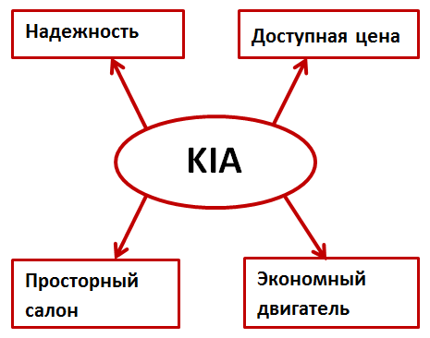

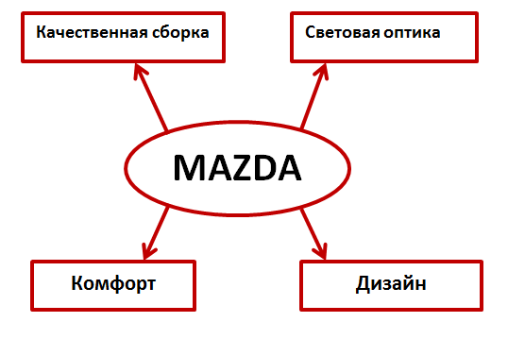
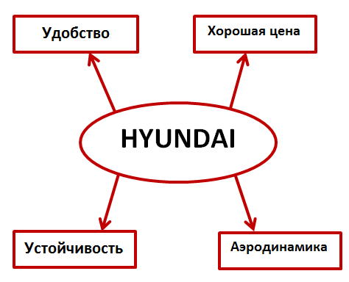

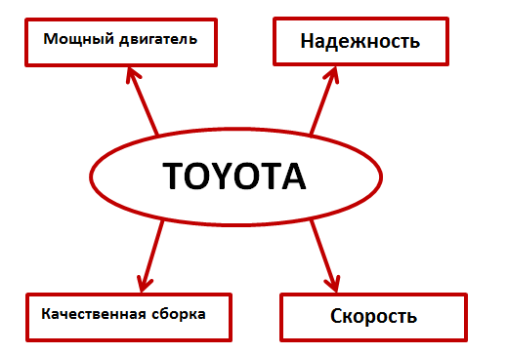

БЛЕНДЕР
Блендер
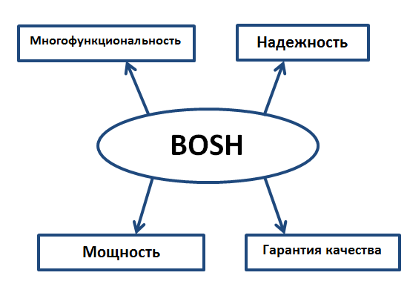

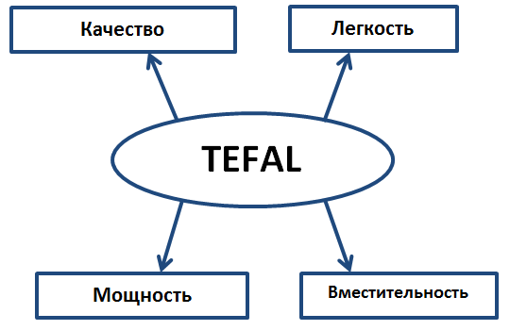

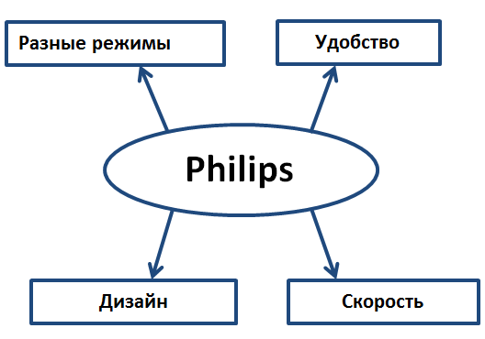

Батончик мюсли:

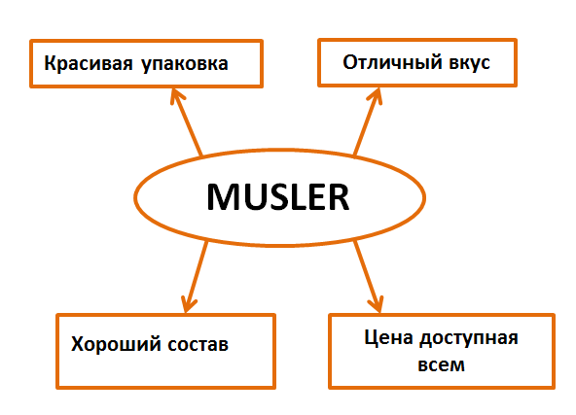

16. Исследуйте имидж хотя бы одного из товаров, используя шкалы семантического дифференциала

Автомобиль
KIA:

Утверждение/Оценка | 1 | 2 | 3 | 4 | 5 | Оценка/Утверждение
Ненадёжность |  | + |  |  |  | Надёжность
Отсутствие комфорта/безопасности |  |  |  | + |  | Комфорт/безопасность
Низкая скорость | + |  |  |  |  | Высокая скорость
Некачественная сборка |  |  | + |  |  | Качественная сборка
Доступная цена | + |  |  |  |  | Высокая цена

HYUNDAI:

Утверждение/Оценка | 1 | 2 | 3 | 4 | 5 | Оценка/Утверждение
Низкая надёжность |  |  | + |  |  | Высокая надёжность
Низкий уровень безопасности |  |  |  | + |  | Высокий уровень безопасности
Низкая скорость |  | + |  |  |  | Высокая скорость
Некачественная сборка |  |  | + |  |  | Качественная сборка
Доступная цена |  | + |  |  |  | Высокая цена

MAZDA:
Утверждение/Оценка | 1 | 2 | 3 | 4 | 5 | Оценка/Утверждение
Ненадёжность |  |  |  | + |  | Надёжность
Низкий уровень безопасности |  |  |  |  | + | Высокий уровень безопасности
Низкая скорость |  |  |  | + |  | Высокая скорость
Некачественная сборка |  |  | + |  |  | Качественная сборка
Доступная цена |  |  |  | + |  | Высокая цена

TOYOTA:

Утверждение/Оценка | 1 | 2 | 3 | 4 | 5 | Оценка/Утверждение
Низкая надёжность |  |  |  | + |  | Высокая надёжность
Низкий уровень безопасности |  |  |  |  | + | Высокий уровень безопасности
Низкая скорость |  |  |  |  | + | Высокая скорость
Некачественная сборка |  |  |  |  | + | Качественная сборка
Доступная цена |  |  |  |  | + | Высокая цена
Вывод: Самый лучший имидж у марки Toyota.

БЛЕНДЕР

BOSH
Утверждение/Оценка | 1 | 2 | 3 | 4 | 5 | Оценка/Утверждение
Низкая надёжность |  |  |  |  | + | Высокая надёжность
Гарантии нет |  |  |  |  | + | Гарантия качества
Плохой измельчитель |  |  |  |  | + | Хороший измельчитель
Маленькая чаша |  |  |  | + |  | Вместительная чаша
Цена не соответствует качеству |  |  | + |  |  | Цена соответствует качеству

TEFAL

Утверждение/Оценка | 1 | 2 | 3 | 4 | 5 | Оценка/Утверждение
Низкая надёжность |  |  |  | + |  | Высокая надёжность
Гарантии нет |  |  |  |  | + | Гарантия качества
Плохой измельчитель |  |  |  | + |  | Хороший измельчитель
Маленькая чаша |  |  |  |  | + | Вместительная чаша
Цена не соответствует качеству |  |  |  |  | + | Цена соответствует качеству

PHILIPS

Утверждение/Оценка | 1 | 2 | 3 | 4 | 5 | Оценка/Утверждение
Низкая надёжность |  |  |  |  | + | Высокая надёжность
Гарантии нет |  |  |  |  | + | Гарантия качества
Плохой измельчитель |  |  |  | + |  | Хороший измельчитель
Маленькая чаша |  |  | + |  |  | Вместительная чаша
Цена не соответствует качеству |  |  | + |  |  | Цена соответствует качеству

Вывод: Самый лучший имидж у марки BOSH.

17. Проанализируйте отношение к 2-ум товарам, используя модель Фишбейна для 1-ого товара и модель с идеальной точкой для 2-ого.
По модели Фишбейна исследую автомобиль:

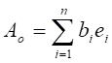
где А_{о}— отношение к объекту;
b_{i}- сила мнения, что объект имеет показатель i;
e_{i}- оценка, хорошо ли , что объект имеет показатеь i;
n- число значимых показателей.
А1= (+2)*(+3) +(+3)*(+2)+ (+2)*(+2)+ (+1) *(-2)=6+6+4-2=14
А2=18
А3= -7
А4=11

Характеристикики | b_{i} | Kia  Rio | Hyundai  Solaris | Mazda  Biante | Toyot2a  Corola
Мощность двигателя не менее 100 л.с, не более 140 л.с. | +2 | +3 | +3 | -2 | +3
Расход топлива , не более 7 л | +3 | +2 | +3 | -3 | +2
Цена, не более 500 тыс руб | +2 | +2 | +1 | +2 | -2
Подходящий дизайн | +1 | -2 | +1 | +2 | +3

Лучшее отношение к марке Hyundai Solaris

- Модель с идеальной точкой использую для блендера.
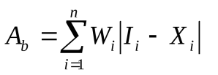
где А_{b}— отношение к марке;
W_{i} — значимость показателя i;
I_{i}— «идеальное» значение характеристики i;
X_{i} — мнение о фактической величине показателя i;
n — число значимых показателей.

Хар-ка | Важность | Идеальная точка | Bosh | Tefal | Philips
Мощность блендера  (Низкая-1, высокая -7) | 7 | 7 | 7 | 5 | 4
Ассортимент насадок (Низкий-1, высокий -7) | 4 | 4 | 5 | 6 | 3
Цена блендера  (Низкая-1, высокая -7) | 6 | 7 | 7 | 4 | 6
Вместительность чаши блендера  (Низкая-1, высокая -7) | 3 | 5 | 5 | 4 | 3

А1= ((7-7)*7)+(4-5)*4)+(6-3)*5)+(7-7)*6)+(5-5)*3)=11.
А2= 32.
А3 =36.
Желаниям потребителя по модели с идеальной точкой больше всего соответствует марка BOSH.

18. Какие ценности по шкале Рокича вы могли бы использовать, рекламируя свой товар?
Автомобиль:
Терминальные ценности:
- Комфортная жизнь
- Успех
- Самоуважение
- Свобода
- Социальное признание
Инструментальные ценности:
- Независимость
- Ответственность
- Широта взглядов
- Смелость
Блендер:
Терминальные ценности:
- Наслаждение
- Комфортная жизнь
- Внутренняя гармония
- Счастье
Инструментальные ценности:
- Бодрость
- Чистота
- Воображение
- Талант
Батончик мюсли:
Терминальные ценности:
- Жизнь в мире
- Счастье
- Внутренняя гармония
- Наслаждение
Инструментальные ценности:
- Бодрость
- Независимость
- Любовь

19. Какой стиль жизни на ваш взгляд типичен для потребителя рассматриваемых товаров. Описать социо - демографические характеристики потребителей данных товаров.

Автомобиль
Стиль жизни: Современный, статусный, целеустремленный, деловой стили жизни.
Социо- демографические факторы:
Пол как мужской, так и женский;
Возраст 24 – 60 лет;
Образование высшее, незаконченное высшее.
Доходы – 50 000р-60 000р в месяц.
Род деятельности – работающие люди, занимающие хорошую должность.
Блендер
Стиль жизни: современный, здоровый, динамичный, но также и спокойный стили жизни.
Социодемографические факторы:
Пол - скорее женский;
Возраст 16-65 лет;
Образование-любое;
Доходы – 20 000р в месяц;
Род деятельности – любой
Батончик мюсли
Стиль жизни: современный, динамичный.
Социодемографические факторы:
Пол –как мужской, так и женский;
Возраст 15-50 лет;
Образование-любое;
Доходы – от 15000 в месяц;
Род деятельности – любой
Доходы – от 6000р в месяц;
Род деятельности – любой.

Использованные и рекомендуемые источники информации
1.Горелова А.А. Поведение потребителей как объект маркетингового исследования // Маркетинг, № 3. 2015, с. 29-38.
2. Малхотра Нэреш К. Маркетинговые исследования. Практическое руководство: Пер с англ. –М.:Издательский дом « Вильямс»,2002.
3.Черчилль А.Г. Маркетинговые исследования.- СПб: издательство «Питер». 2000.
4. Энджел Дж, Блэкуэлл Р, Миниард П. Поведение потребителей.- СПб.: Издательство Питер, 2007.

Горелова Алевтина Александровна

Поведение потребителей как объект маркетингового исследования и анализа

Учебно-методическое пособие

Федеральное государственное автономное
образовательное учреждение высшего образования
«Национальный исследовательский Нижегородский государственный университет им. Н.И. Лобачевского».
603950, Нижний Новгород, пр. Гагарина, 23.

